Отдел по образованию,
молодежной политике, культуре и спорту
администрации Хохольского муниципального района
Воронежской области
__________________________________________________________________

Приказ

«27» апреля 2017 г. № 219

Об итогах районного конкурса
мультимедийных презентаций
«Связь времён и поколений»

Во исполнение приказа отдела по образованию, молодёжной политике, культуре и спорту № 43 от «27» января 2017 «О проведении районного конкурса мультимедийных презентаций «Связь времён и поколений», в целях развития интереса к истории Отечества, гражданско – патриотического воспитания детей и молодежи с 31 января по 25 апреля 2017 года проходил районный мультимедийных презентаций «Связь времён и поколений» (далее Конкурс).
Организационно–методическое сопровождение Конкурса осуществляло муниципальное казенное учреждение дополнительного образования «Дом детского творчества» (Попова О.В.).
В Конкурсе приняли участие обучающиеся 3 школ района: МКОУ «Хохольская СОШ», МБОУ «Хохольский лицей», МКОУ «Оськинская ООШ», воспитанники МКУ ДО «Дом детского творчества».
Не приняли участие 10 школ: МБОУ «Костенская СОШ», МКОУ «Новогремяченская СОШ», МКОУ «Гремяченская СОШ», МКОУ «Орловская СОШ», МКОУ «Староникольская СОШ», МКОУ «Семидесятская СОШ», МКОУ «Устьевская СОШ», МКОУ «Архангельская ООШ», МКОУ «Гремяченская ООШ», МКОУ «Яблоченская СОШ».
Результаты Конкурса показали, что в вышеперечисленных школах района и доме детского творчества велась активная работа формированию чувства гражданственности и патриотизма, активной жизненной позиции обучающихся.
На основании вышеизложенного
приказываю:
1.Утвердить итоги районного конкурса мультимедийных презентаций «Связь времён и поколений» (приложение 1)
2. Наградить грамотами отдела по образованию, молодёжной политике, культуре и спорту победителей Конкурса.
3. Отметить положительную работу школ, принявших участие в работе Конкурса.
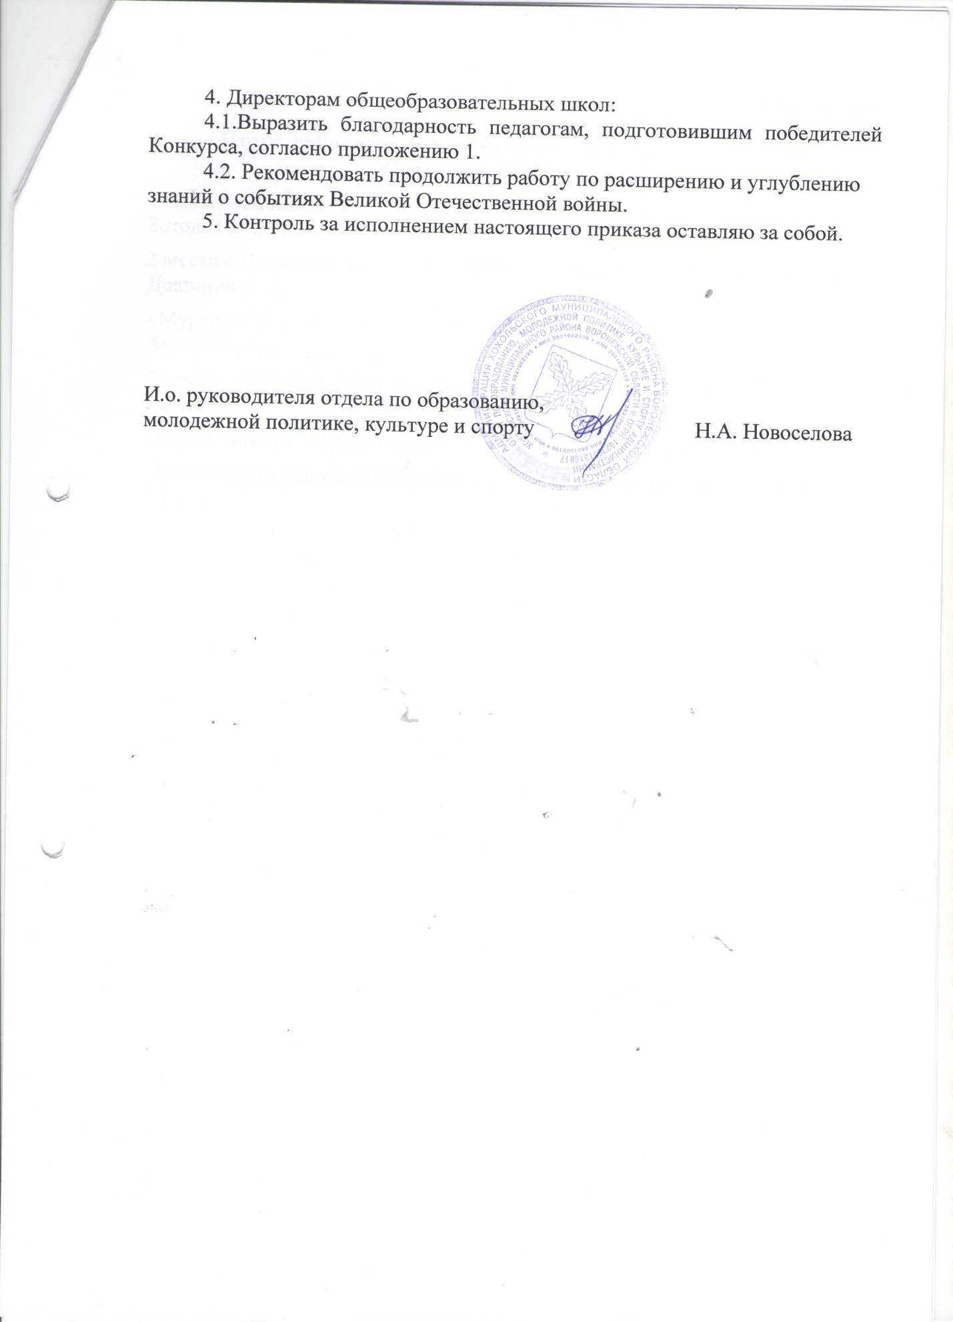

Приложение 1

Итоги районного конкурса мультимедийных презентаций
«Связь времён и поколений»
1 место – Швецова Александра, МБОУ «Хохольский лицей», руководитель Зотова И.А.;
2 место – Чичирина Анастасия, МБОУ «Хохольский лицей», руководитель Довганич Л.Д.;
- Мурашев Максим, МКУ ДО «Дом детского творчества», руководитель Артемова А.А.
3 место – Волокитин Артём, МКОУ «Хохольская СОШ», руководитель Попова И.А.;
- Попов Никита, МКОУ «Хохольская СОШ», руководитель Попова И.А.;
- Колесникова Алина, МКОУ «Оськинская ООШ», руководитель Тибекина Г.Н.

